**基于AR技术和网络爬虫的音乐聚合服务平台**

**ui设计报告**

|  |  |
| --- | --- |
| 编者 | 蔡百灵 |
| 课题组成员 | 王子彦 陈国津 钟昌宏 蔡百灵 |
| 指导老师 | 曹阳 |

华南师范大学计算机学院

|  |  |  |  |  |  |  |
| --- | --- | --- | --- | --- | --- | --- |
| **发布日期** | **生效日期** | **修订说明** | **作者** | **审核人** | **批准人** | **当前状态** |
| 2017-09-21 | 2017-09-21 | 新建 | 蔡百灵 |  |  | - |
|  |  |  |  |  |  |  |
|  |  |  |  |  |  |  |
|  |  |  |  |  |  |  |

修订历史

**一、用户流程**

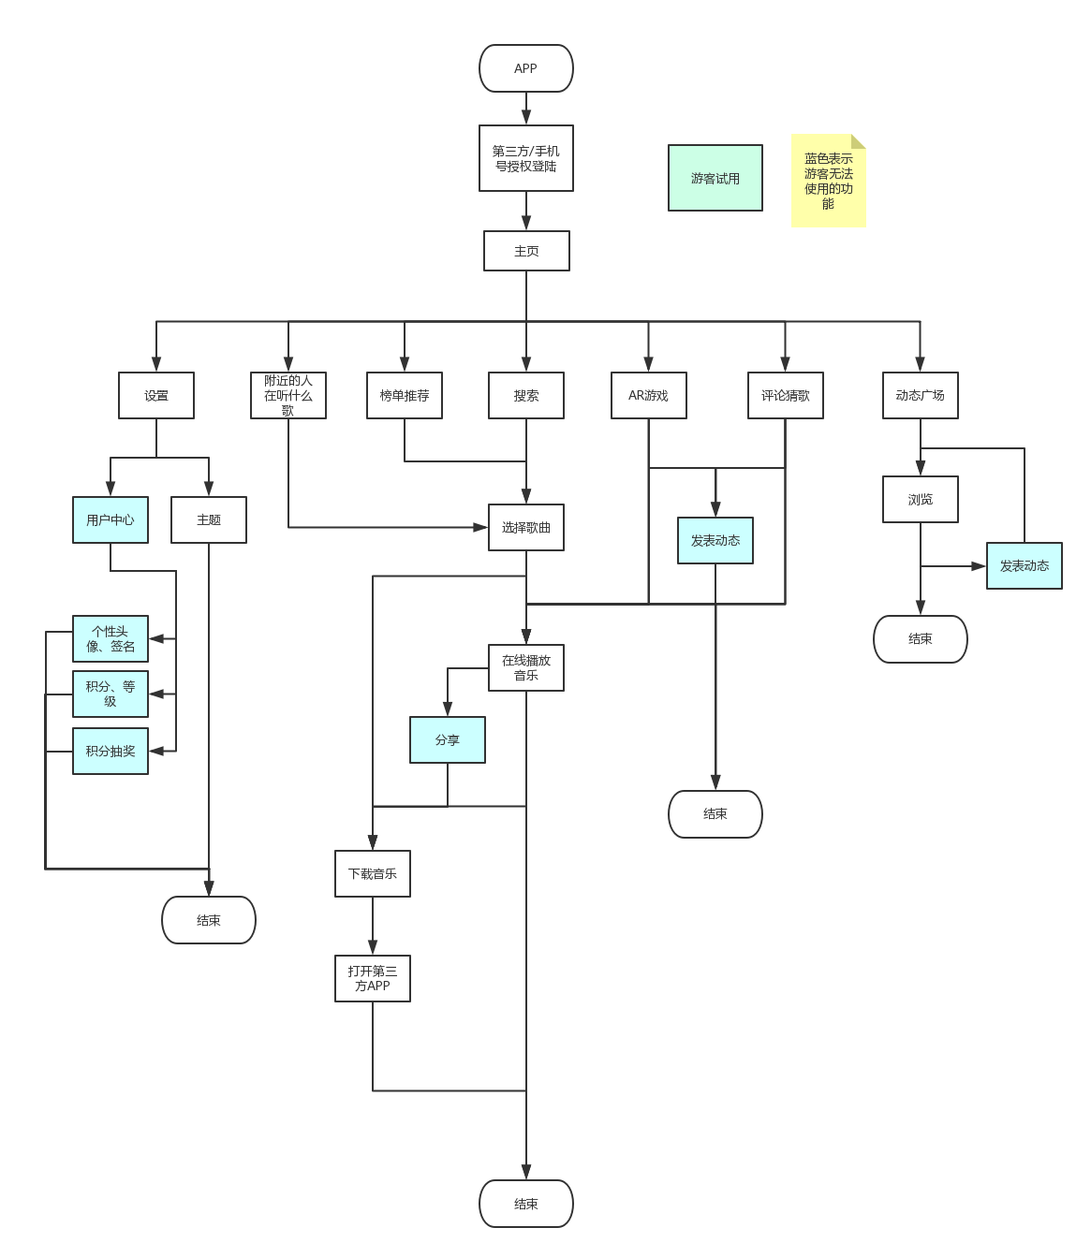

详细：

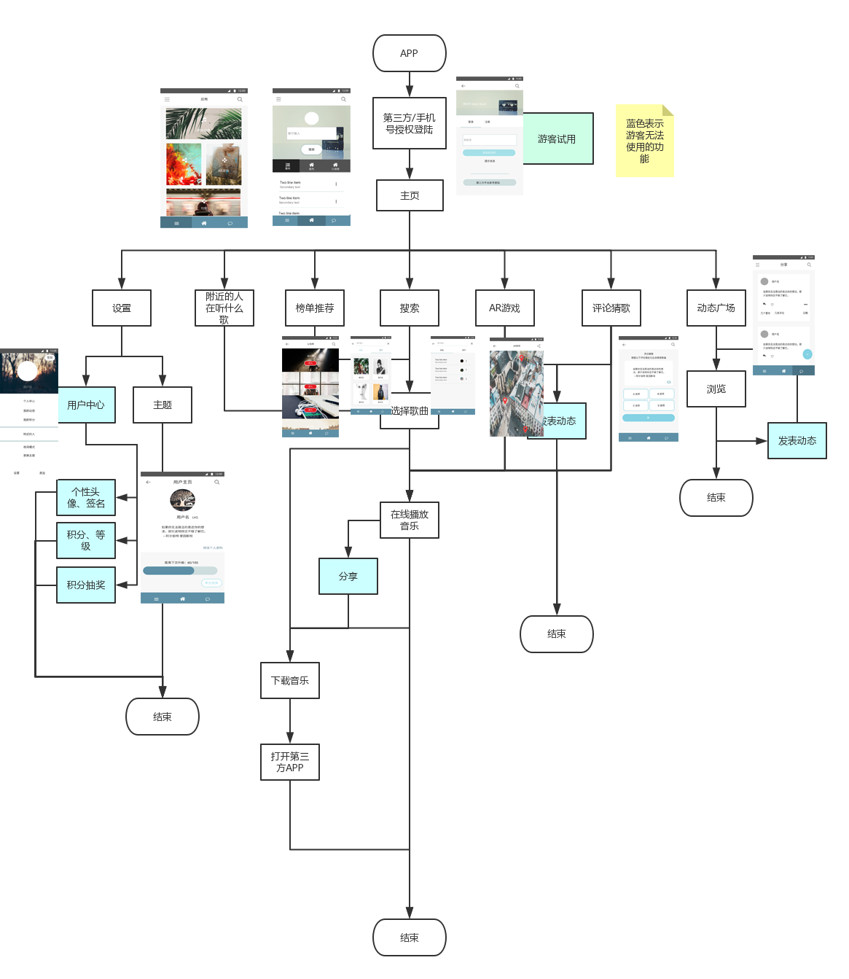

演示：



https://modao.cc/app/fJmd52MZ0t40EvATnGHSZISywtAOm3U

二、排版+构图

全局的排版布局风格

简洁、清新、时尚

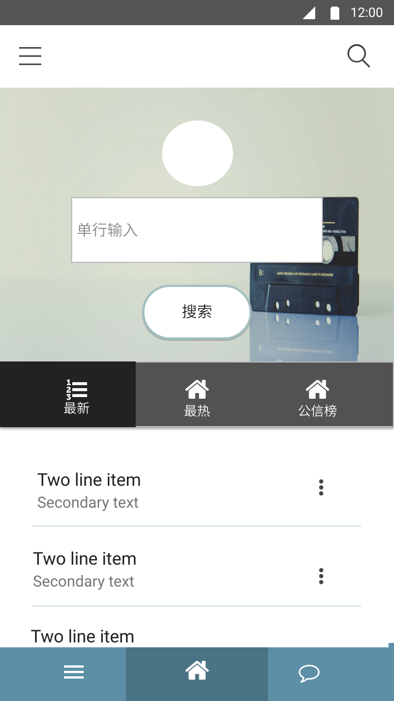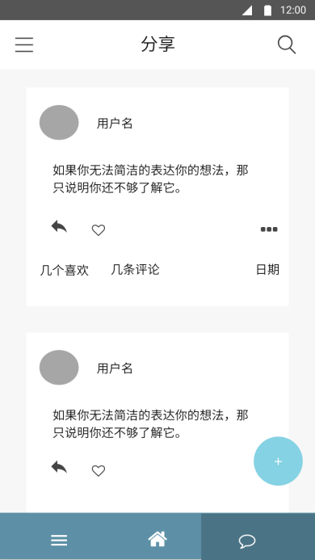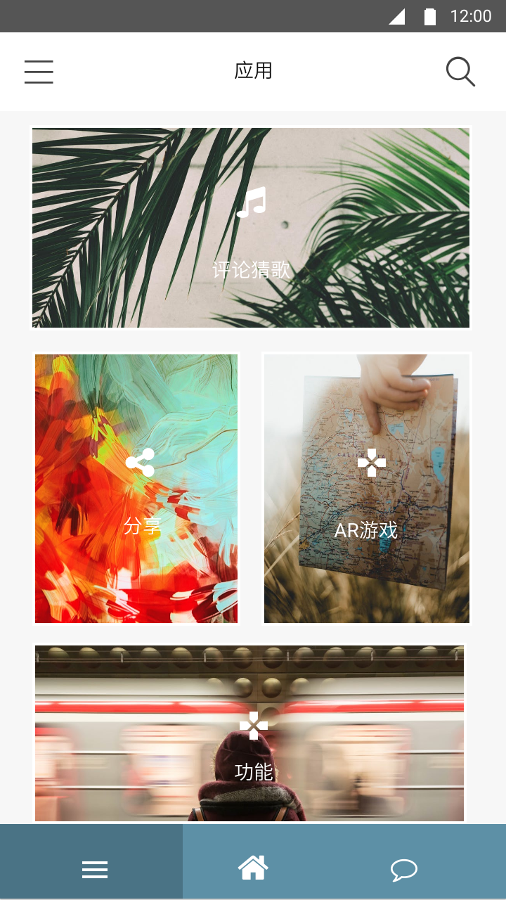

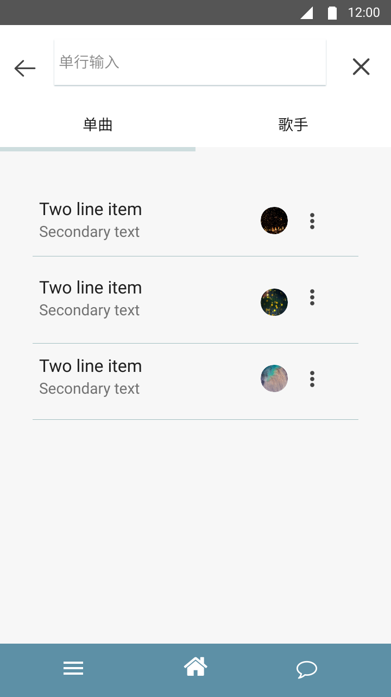 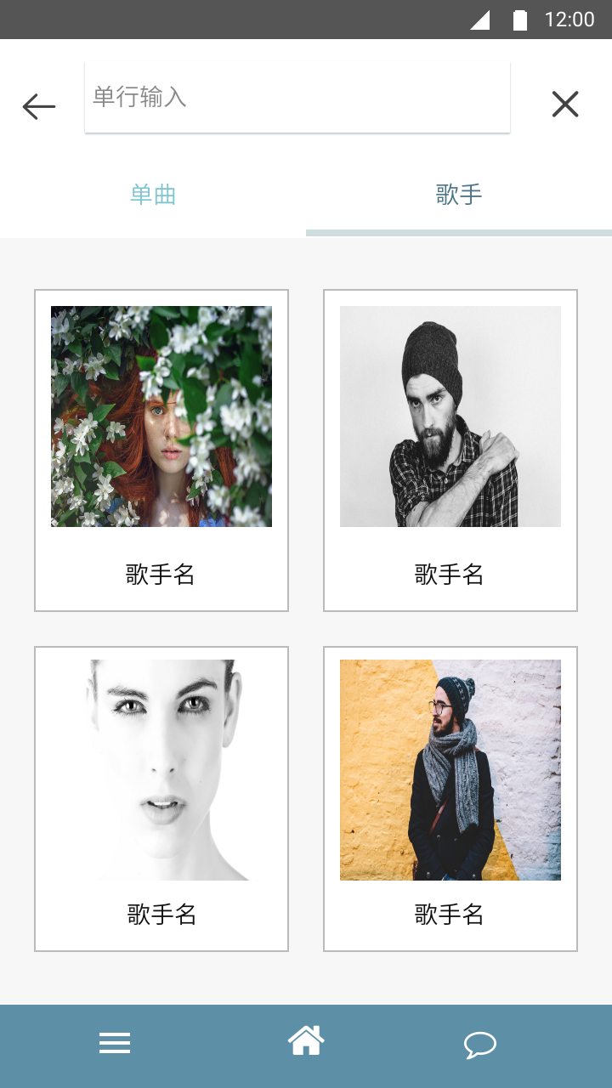 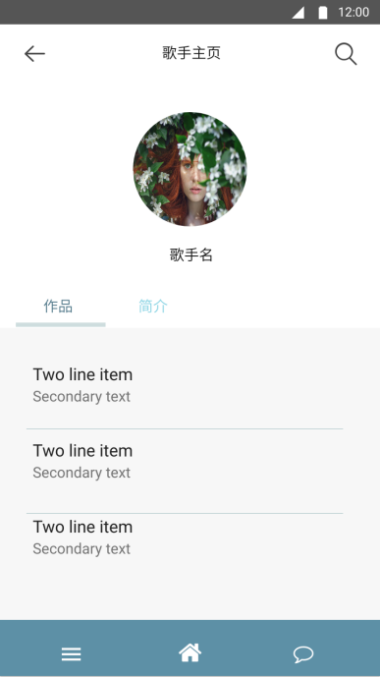

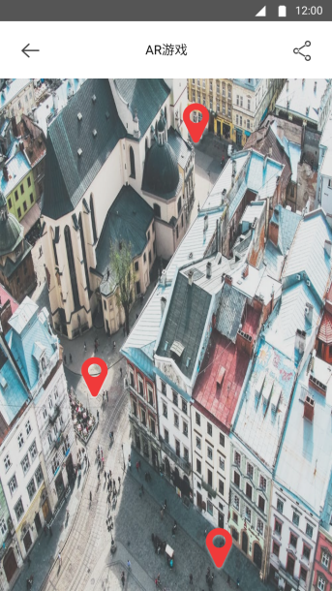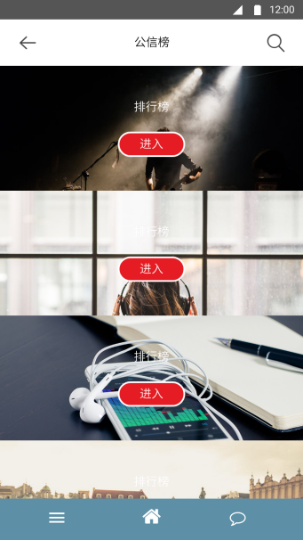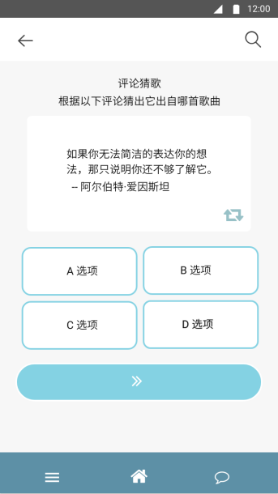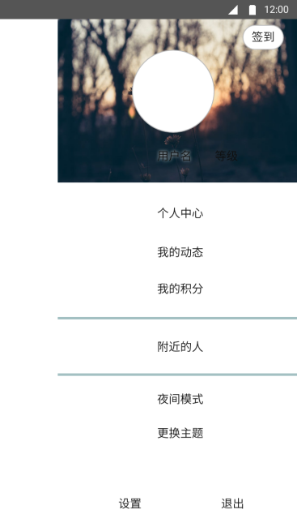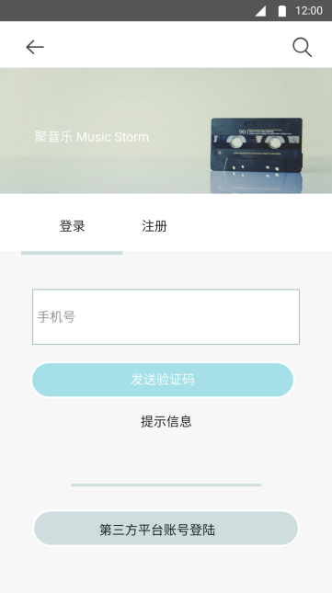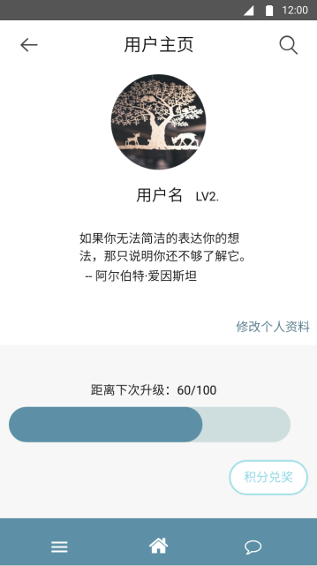

关键页面：



构图：

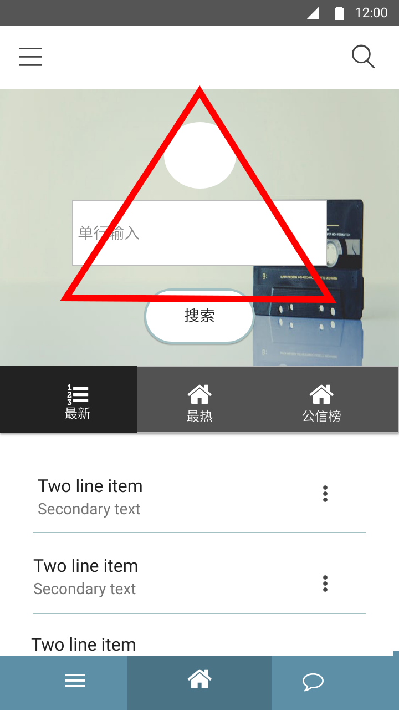

关键页面：



构图：

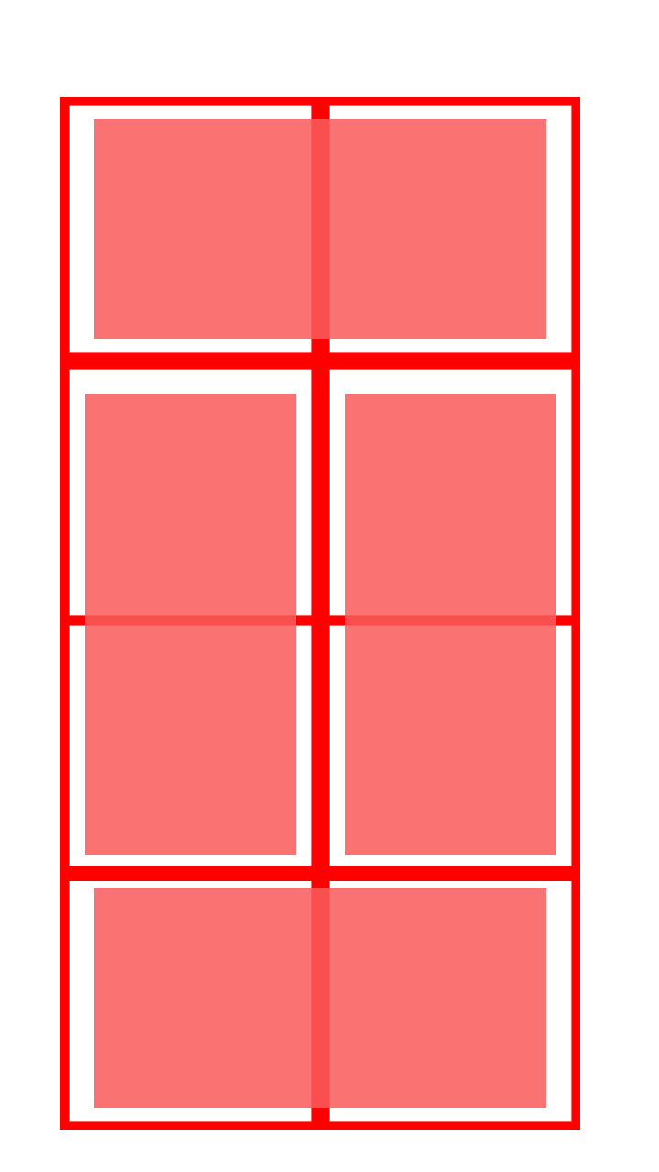

关键页面：



构图：

列表式 + 选项卡式

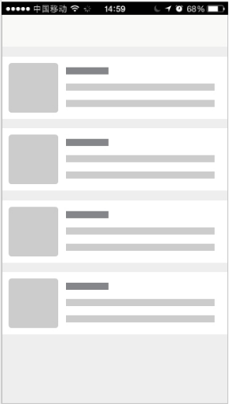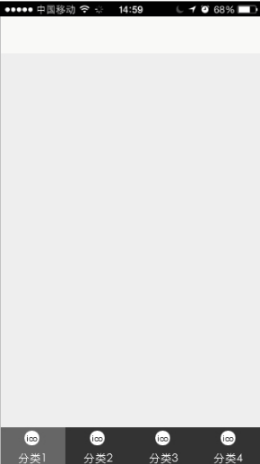

关键页面：



构图：

陈列馆式 + 选项卡式

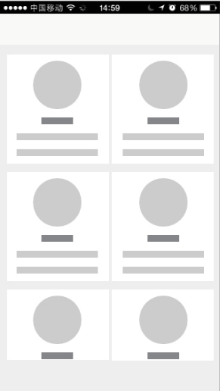

关键页面：

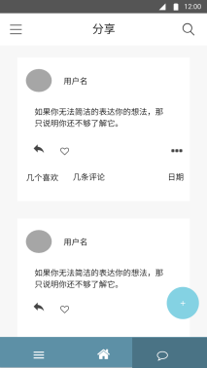

构图：

卡片式 +瀑布流式+选项卡式

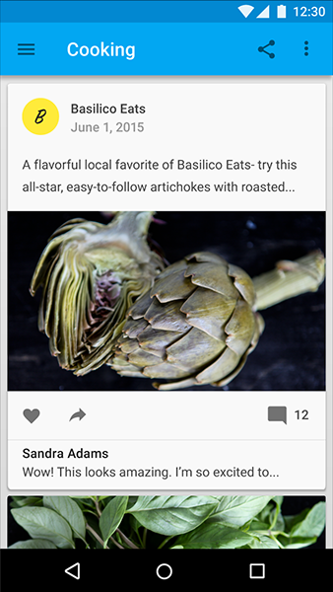

1. **色彩**



|  |  |  |
| --- | --- | --- |
| 默认icon |  | #5d90a6 |
| 当前icon |  | #4a7385 |
| 互动icon |  | #84d2e3 |
| 搜索icon |  | #a3c0c2 |
| 次级icon |  | #ceddde |
| 顶端导航栏icon |  | #fffff |
| 顶端导航栏icon - 选择 |  | #ceddde |
| 二级导航栏icon |  | #525252 |
| 二级导航栏icon - 选择 |  | #333333 |
| 定位icon\警告 |  | #f03a3a |
| 全局背景 |  | #f7f7f7 |
| 头像旁用户名\搜索结果 |  | #333333 |
| 评论区用户名 |  | #666666 |
| 标签/评论 |  | #999999 |
| 信息文字 |  | #AAAAAA |
| 虚线辅助线/分割线 |  | #a3c0c2 |
| 辅助线/分割线 |  | #ceddde |

文字色彩

|  |  |  |  |  |  |
| --- | --- | --- | --- | --- | --- |
|  |  | | 色号 | | 使用场景 |
| 重要 |  | | #84d2e3 | | 用于特别需要强调和突出的文字、标题、链接文字颜色 |
|  | | #333333 | | 用于重要文字、内容标题信息 |
|  | | #4a7385 | | 小面积使用，用于重要链接文字、已点击链接文字 |
| 一般 |  | | #333333 | | 头像旁用户名\搜索结果 |
|  | | #666666 | | 评论区用户名\次级搜索结果 |
|  | | #999999 | | 标签/评论 |
|  | | #AAAAAA | | 信息文字 |
|  | |  | |  | |

颜色使用说明：

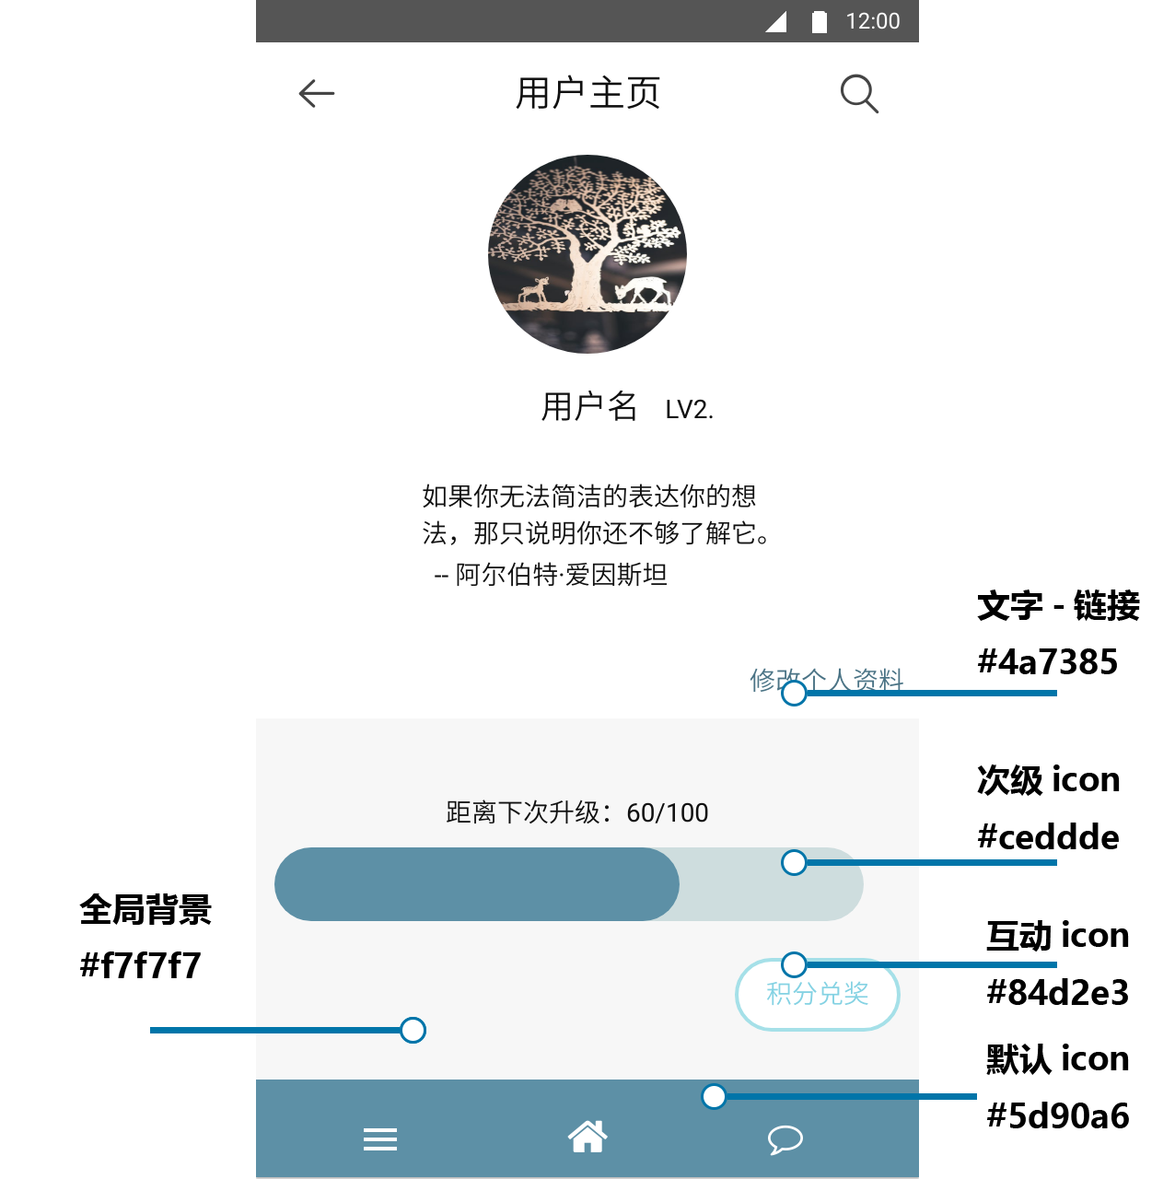

**四、字体使用**

**中文字体为：思源黑体 英文字体为：Roboto**

|  |  |  |  |  |
| --- | --- | --- | --- | --- |
|  | 样式 | 字号 | 建议行距 | 使用场景 |
| 重要 | 标准字 | 20px |  | 用在导航栏标题 |
| 标准字 | 18px |  | 用于较为重要的文字或操作按钮  如个人主页名称等 |
| 标准字 | 15px |  | 用于大多数文字  如排行榜名称、搜索结果等 |
| 一般 | 标准字 | 14px |  | 用于大多数文字  如评论内容、动态引用、单曲专辑名、作者名、时间等 |
| 标准字 | 13px |  | 用于少数重要标题  如评论及动态用户名、小标题等 |
| 较弱 | 标准字 | 12px |  | 用于辅助性文字  如备注、提示说明等 |

字体使用说明：

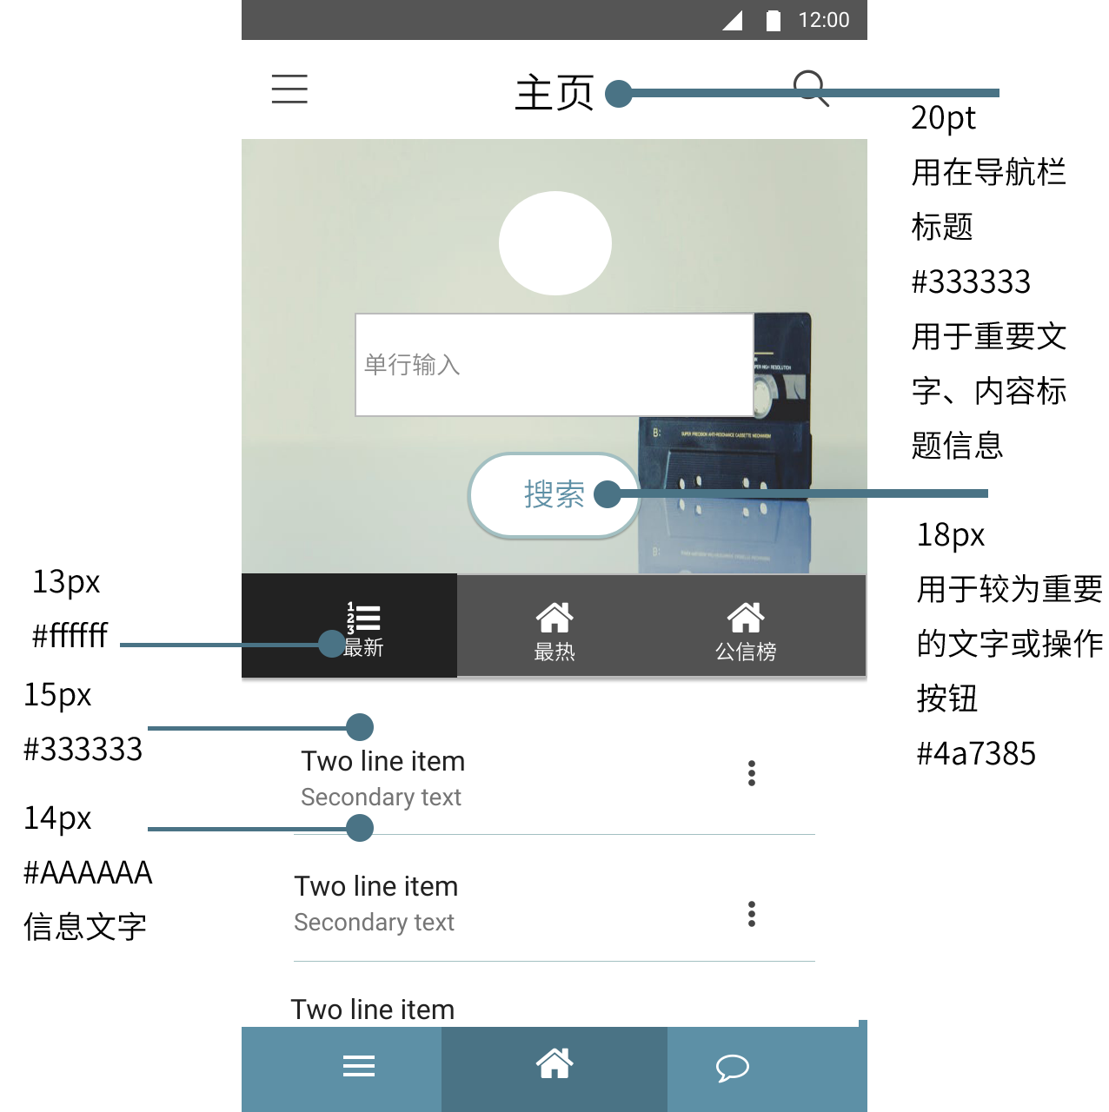

**五、动效**













1. **线框图**

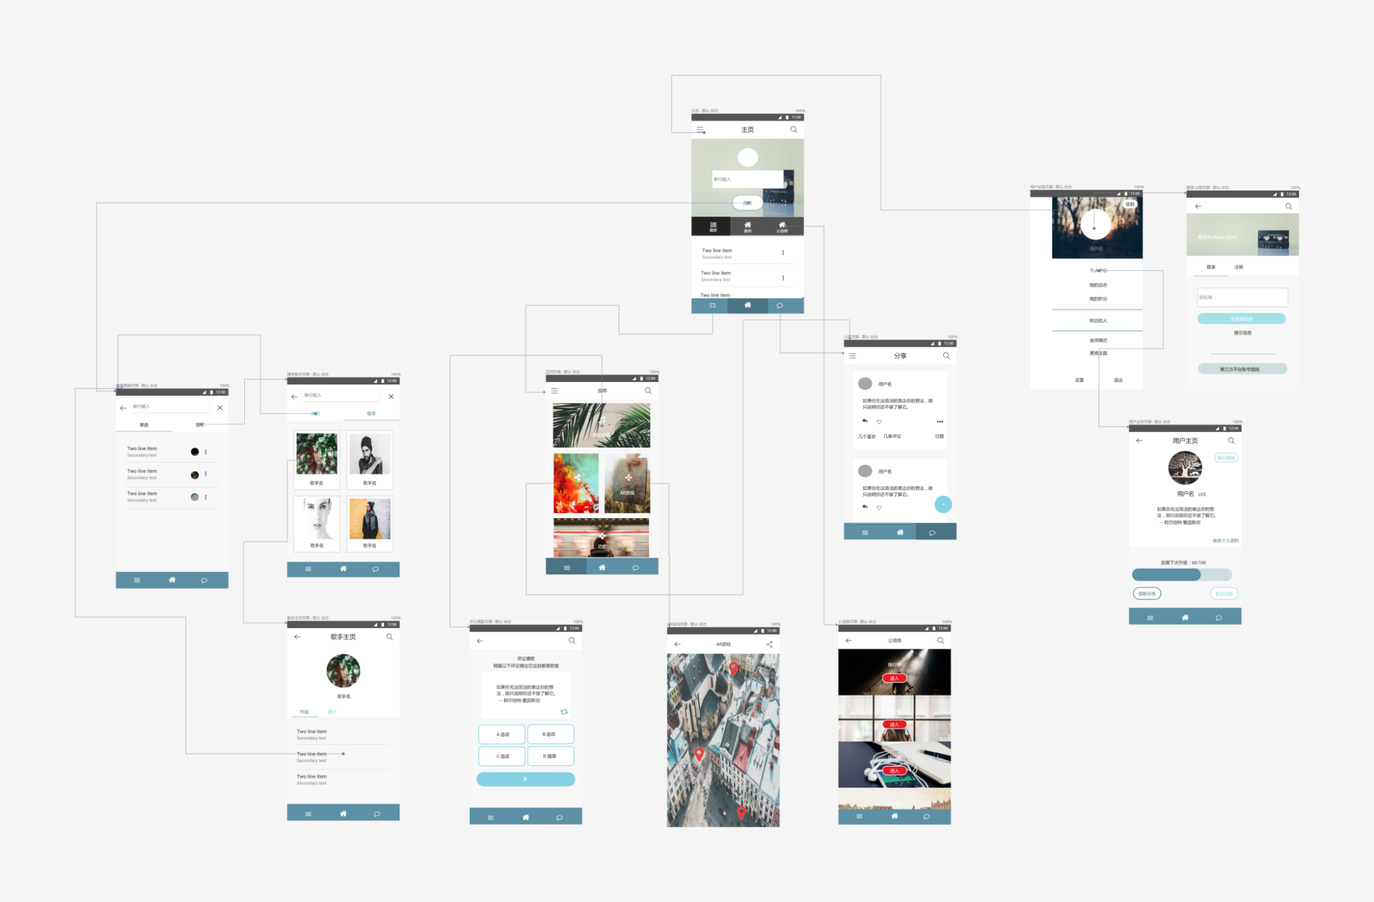

详细线框图+ui原型：

